大会参加の皆さまへ

１ 駐車場について
篠山総合スポーツセンター駐車場は混雑が予想されます。満車の場合は、「兵庫県篠山総合庁舎駐車場」に駐車してください。
なお、バスでお越しの場合は、「兵庫県篠山総合庁舎駐車場」に必ず駐車してください。
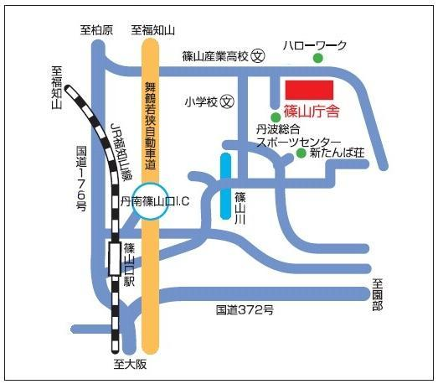

２ 当日の受付
来場時に、大会本部テントにお越しください。参加料２，０００円／チームをご持参願います。（弁当注文チームは別途代金をご用意ください。）

３ 開会式
４月１３日（土）午前９時から、大会本部テント前にて開会式を行います。来場されているチームはできる限り出席してください。第１試合のチームは必ず整列をお願いします。

４ 試合記録
各試合終了後、「記録用紙」にて試合記録を各チーム監督にご確認いただきます。記載内容を確認の上、サインをいただきますので、ご協力をお願いします。なお、得点王、ＧＫ王の個人賞については、１４日（日）に実施する決勝グループ出場選手の記録のみを対象とします。

５ リーグ順位決定方法
リーグ順位決定のため、ペナルティーストローク戦を実施することがあります。各試合の結果は本部テント付近に掲示しますので、それぞれ確認をお願いします。

